docker

容器技术和docker简介

部署演变
- 在一台物理机部署Application
- 虚拟化技术

容器的必要性
- 开发人员开发一个Application需要各种环境，各种依赖
- 运维人员部署Application时也需要搭建各种环境

容器解决的问题
- 解决了开发和运维之间的矛盾

容器是什么
- 对软件和其依赖的标准化打包
- 应用之间相互隔离
- 共享同一个OS Kernel
- 可以运行在很多主流操作系统上

虚拟机与容器的区别
- 虚拟机是物理层面的隔离，容器是Application层面的隔离

docker是什么
- docker是目前最流行的容器技术的实现
- 2004~2008年Linux已经出现了LXC，2013年docker包装了LXC，2013年三月开源，2016年docker分为企业版和社区版

docker能做什么
- 简化配置
- 提高效率

docker和kubernates
- docker可以被k8s管理
- kubernetes，简称k8s

DevOps
- DevOps ——解决开发和运维间合作和沟通
- 不仅仅依赖docker，还需要版本管理，持续集成等

docker的应用
- 在2015年的618大促中，京东大胆启用了基于Docker的容器技术来承载大促的关键业务（图片展现、单品页、团购页），当时基于Docker容器的弹性云项目已经有近万个Docker容器在线上环境运行，并且经受住了大流量的考验
- 2016年618中，弹性云项目更是担当重任，全部应用系统和大部分的DB服务都已经跑在Docker上，包括商品页面、用户订单、用户搜索、缓存、数据库，京东线上将会启动近15万个Docker容器
- 京东弹性计算云通过软件定义数据中心与大规模容器集群调度，实现海量计算资源的统一管理，并满足性能与效率方面的需求，提升业务自助上线效率。应用部署密度大幅提升，资源使用率提升，节约大量的硬件资源

docker环境的各种搭建方法

docker的安装介绍
- 官网：https://docs.docker.com/
- Docker 提供了两个版本：社区版 (CE) 和企业版 (EE)

docker在mac系统上安装

docker在windows系统上安装

docker在CentOS系统上安装
- 官方文档：https://docs.docker.com/install/linux/docker-ce/centos/#set-up-the-repository
- 更新yum
- 删除以前软件
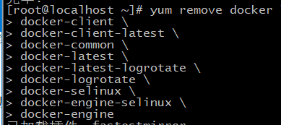
安装依赖
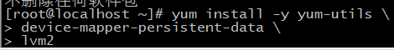
添加仓库
列出当前可装的版本
选择一个版本去装
启动docker
设置开机自启动
查看版本
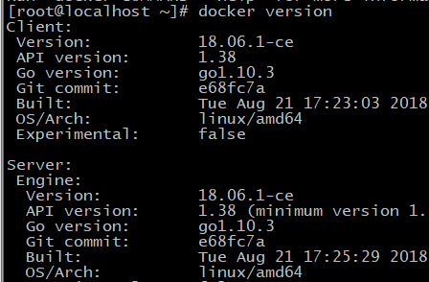
跑helloWorld

docker在Ubuntu系统上安装

docker-machine的使用
- Docker Machine 是 Docker 官方提供的一个工具，它可以帮助我们在远程的机器上安装 Docker，或者在虚拟机 host 上直接安装虚拟机并在虚拟机中安装 Docker
- 可以通过 docker-machine 命令来管理这些虚拟机和 Docker

docker palyground
- 地址：https://labs.play-with-docker.com/
- 直接使用云端的docker

docker的镜像和容器

docker的底层技术实现架构
- docker提供了打包运行app的平台
- 将app与底层基础设施隔离

docker engine
- docker engine是核心，里面有后台进程dockerd，提供了REST API接口，还提供了CLI接口，另外，docker就是一种C/S的架构

整体架构
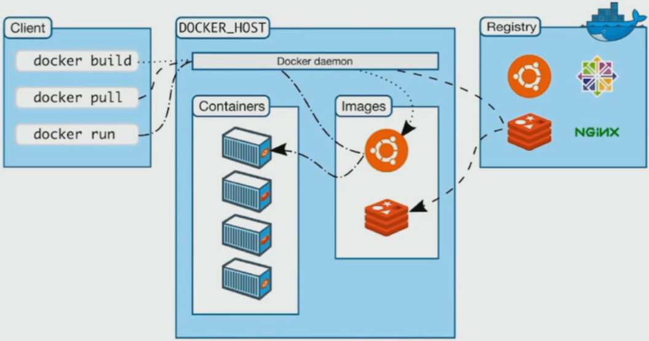

底层技术支持
- Namespaces：做网络隔离
- Control groups：做资源限制，例如设置占用多少内存，CPU
- Union file systems：image和container分层

docker image概述
- 是文件和meta data的集合

制作baseImage
- baseImage：基于系统的基础镜像

FROM centos
RUN ls

官方拉取系统镜像

自己制作个image，运行go程序，先装go环境，tar包解压到/usr/local
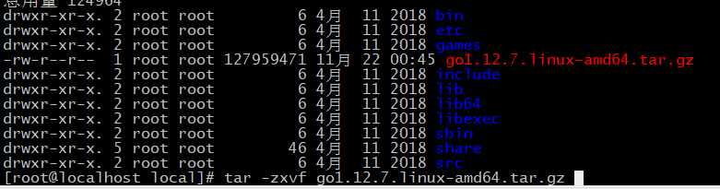
设置环境变量
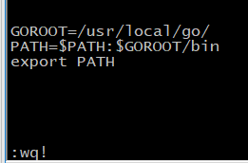
使之生效
创建一个go文件
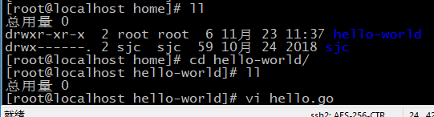
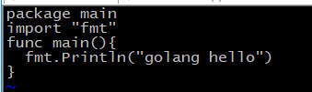
编写Dockerfile，必须是这个文件名 里面关键字尽量大写
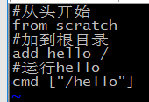
构建docker image
docker跑个go程序
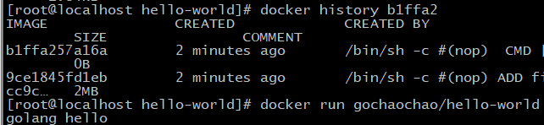

container概念和使用
- container可以理解为运行时的实例，与image不同

拉取centos并交互式运行
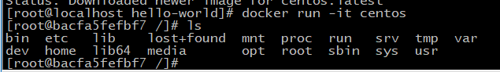
查看container
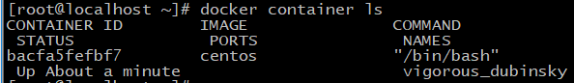
里面的机器关掉
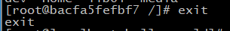
批量删除所有
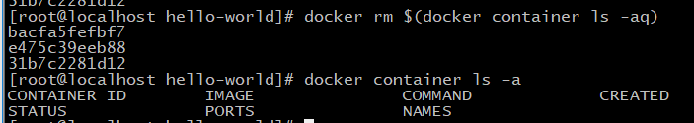

正在运行的不要删，查询没有运行，并删除
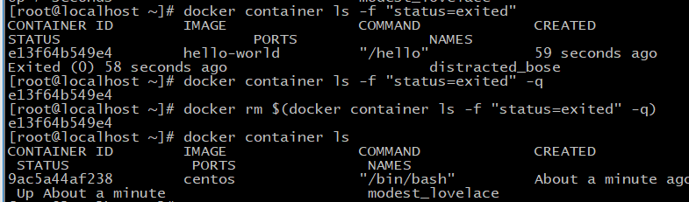

创建Image的两种方式
- 基于image创建container后，如果在container做了一些变化，例如安装了某个软件，可以将这些改变，commit成一个新的image，也可以简写为docker commit

进入docker的centos，装个软件
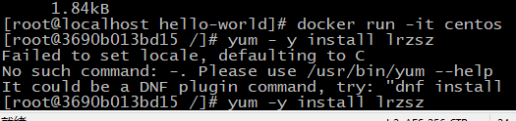

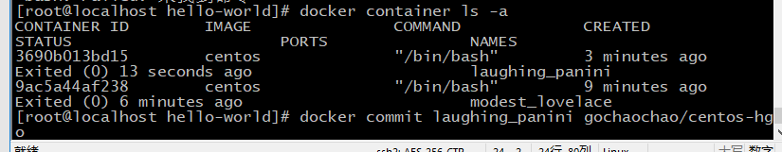
- 使用Dockerfile，通过build制作image，可以简写为docker build

Dockerfile详解
- FROM：文件的开始

FROM scratch #从头开始制作一个最简的
FROM centos #使用centos最为系统，若没有则拉取
FROM centos:7.0 #指定系统+版本号

- LABEL：相当于注释或者说明信息

LABEL version=”1.0”
LABEL author=”sjc”

- RUN：执行命令，每执行一条RUN，就会多一层

RUN yum -y update && yum -y install lrzsz \
net-tools

- WORKDIR：进入或创建目录

WORKDIR /root #进入/root目录
WORKDIR /test #自动创建目录
WORKDIR demo
RUN pwd #/test/demo

- ADD and COPY：将本地文件，添加到镜像里
- ADD可以解压缩文件

ADD hello /
ADD xxx.tar.gz / #添加并解压到根目录

WORKDIR /root/test
COPY hello . # /root/test/hello

- ENV

ENV MYSQL_VERSION 5.6 #设置常量
RUN apt-get -y install mysql-server=”${MYSQL_VERSION}”

- CMD and ENTRYPOINT

Dockerfile——CMD vs ENTRYPOINT
- Shell和Exec格式

# shell
RUN apt-get -y install lrzsz
CMD echo “hello docker”
ENTRYPOINT echo “hello docker”

# exec格式
RUN [“apt-get”,”-y”,”install”,”lrzsz”]

shell和exec写法区别，entrypoint的用法：
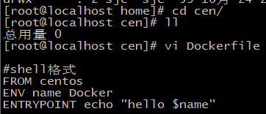
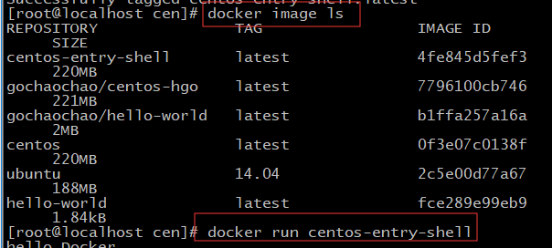

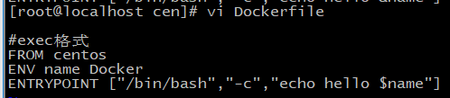
- ENTRYPOINT与CMD
- 若docker指定了其他命令，CMD会被忽略
- 若定义多个CMD，只会执行最后一个

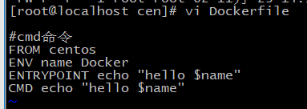

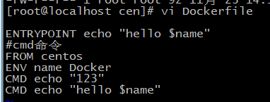

分享docker image
- image名字一定要以自己docker hub的用户名开头

前提：在docker官网先注册个账号，dockerHub也是用那个账户

docker image push gochaochao/mycentos 前缀必须是账号名

docker pull gochaochao/mycentos 从dockerhub拉取镜像到本地

分享Dockerfile
- docker image不如分享Dockerfile，更加安全

搭建私有docker registry
- github是公开的，也可以创建自己的私有仓库

官方用法地址：https://hub.docker.com/_/registry
仓库机器跑下面：
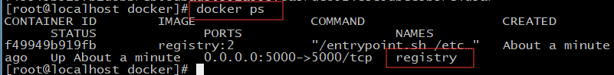

在本机测试连接：

在本机打包镜像：
修改如下文件，不然发不了，添加以下一句
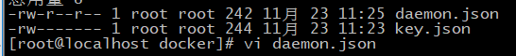
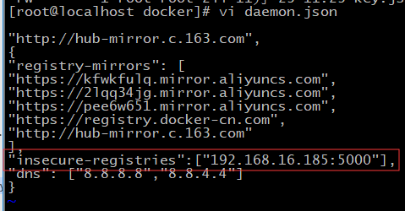
重启docker
发送image
删除再拉取

Dockerfile案例
- 创建一个python的web应用，然后打包成docker image运行

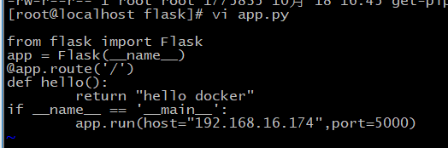
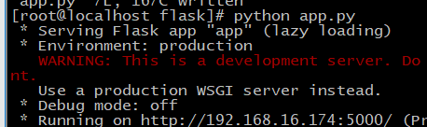
通过浏览器访问

编写dockerfile
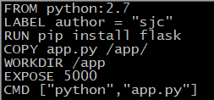
构建镜像，可能网的问题，编译失败
运行镜像
docker run xxxx

运行中对container操作

镜像后台运行
停止container

- exec命令用于调用并执行指令的命令

Dockerfile案例2
- 快速搭建stress，是做linux系统压力测试

对容器资源限制
- 对内存的限制
  - docker run –memory=200M gochaochao/ubuntu-stress –vm 1 --verbose
- 对CPU的限制
  - docker run --cpu-shares=4 –name=test1 gochaochao/ubuntu-stress

docker的网络

网络分类
- 单机
  - Bridge Network
  - Host Network
  - None Network
- 多机
  - Overlay Network

Linux网络命名空间namespace
- 命名空间是docker底层重要的概念

Bridge详解
- 进行多容器通信

容器通信
- 有时写代码时，并不知道要请求的IP地址 mysql

端口映射
- 实现外界访问

网络的none和host
- none应用场景：安全性要求极高，存储绝密数据等
- host网络类似于NAT

多容器部署和应用
- flask做web服务，redis做自增

多机器多容器通信
- 例如一台做redis，一台做web处理

overlay网络和etcd通信
- 多机多容器部署时，需要保证地址不冲突

docker的持久化存储和数据共享

数据持久化引入
- 容器中数据存在丢失的风险

数据持久化方案
- 基于本地文件系统的Volume
- 基于plugin的Volume

Volume的类型
- 受管理的data Volume：由docker后台自动创建
- 绑定挂载的Volume：具体挂载位置可以由用户指定

数据持久化——data Volume
- https://hub.docker.com/搜mysql，可以看到官方的Dockerfile中也定义了VOLUME

数据持久化——bind mouting
- 可以指定一个与容器同步的文件，容器变化，文件同步变化

docker Compose多容器部署

docker部署wordpress
- wordpress是一个博客网站

docker compose介绍
- 多容器的APP很难部署和管理，docker compose就类似于批处理

docker compose安装和使用
- 安装后需要赋权限
- 用docker-compose的方式部署wordpress

容器扩展和负载均衡
- 容器扩展
- 负载均衡

复杂应用部署
- 6-5项目部署

容器编排docker Swarm

编排swarm简介
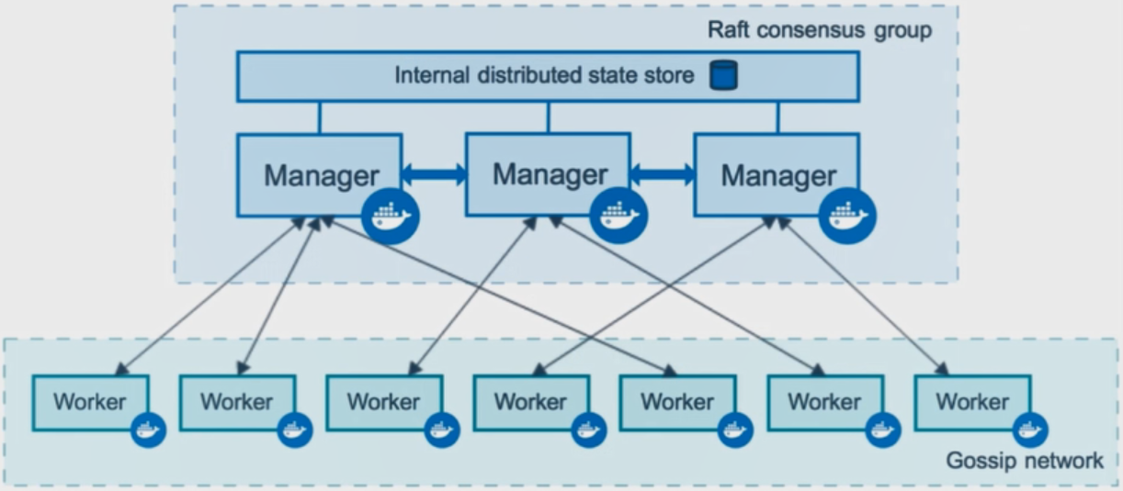
- 服务创建和调度
- 在swarm manage做决策，决定将worker部署到哪里
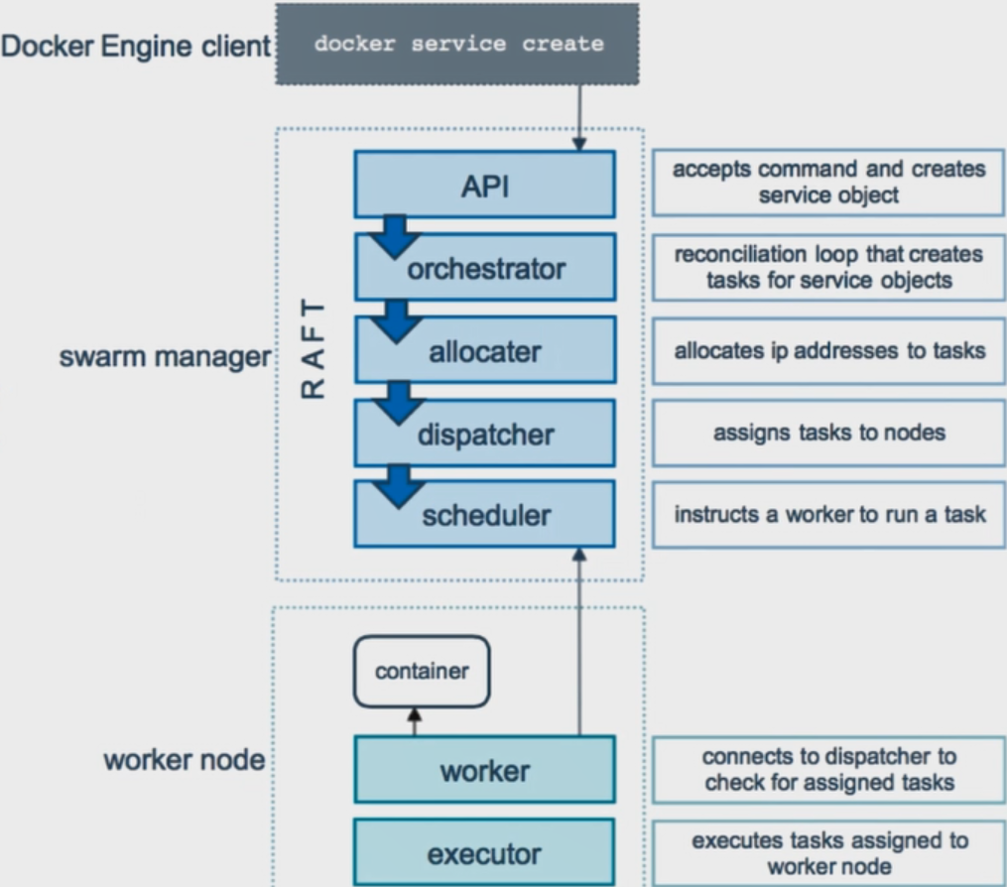

三节点swarm集群的搭建

创建维护Service并扩展

使用DockerStack部署VotingApp

使用DockerStack部署可视化应用

使用并管理DockerSecret

更新service版本

docker Cloud和docker企业版

docker公司业务介绍
- 2017年初，docker分为社区版和企业版
- docker公司还提供培训，网址：https://training.docker.com/

- docker公司还提供认证，网址：http://success.docker.com/

- 类似于苹果的AppStore，网址：https://store.docker.com/

- 可以通过web界面创建service，网址：https://cloud.docker.com/，这是收费的


docker cloud自动化构建
- 是docker公司第一个CaaS（container-as-a-service）产品，提供容器服务的，是在PaaS（类似于阿里云）之上的，就算在云上搭建docker服务
- 是提供容器的管理、编排、部署的托管服务
- docker公司2015年收购了tutum公司，将tutum改装成了docker cloud
- docker cloud提供的主要模块如下：
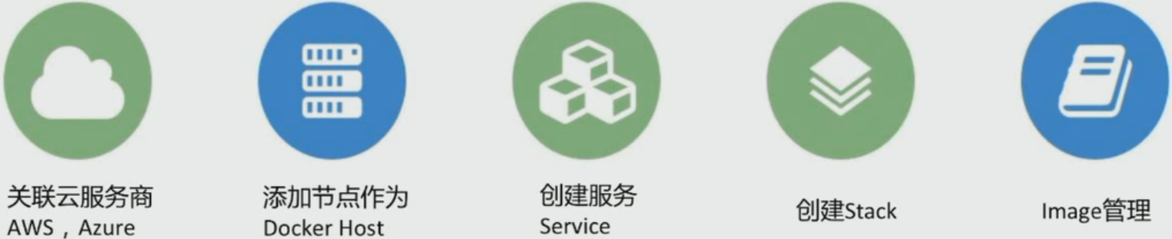
- 使用docker cloud时，需要与github账号关联

docker企业版的在线使用
- 网址：https://www.docker.com/products/docker-enterprise
- 使用docker公司提供的单节点的企业版试用，试用时间12小时
- 点击申请使用

- 在线试用时间太短，下面用本地试用的方式

阿里云部署容器
- 网址：https://cn.aliyun.com/
- 往下拉，点击右侧容器服务
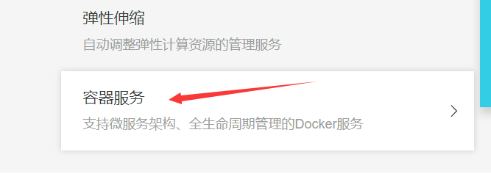
- 点击立即开通
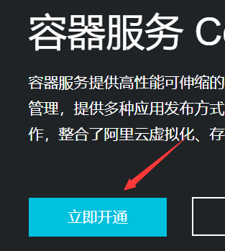
- 可以直接支付宝登录
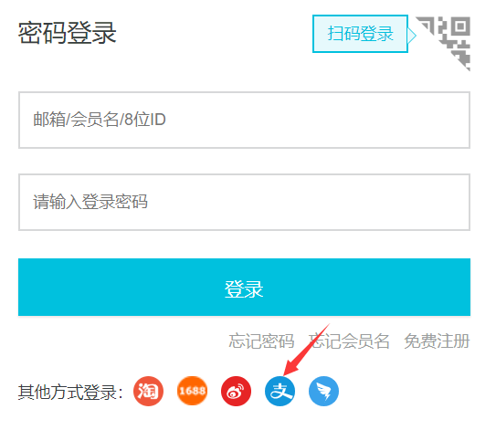
- 授权
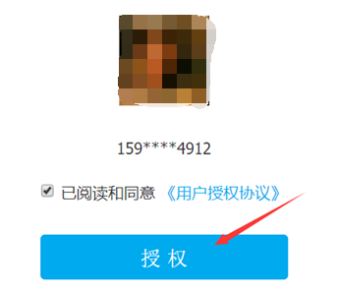
- 注册
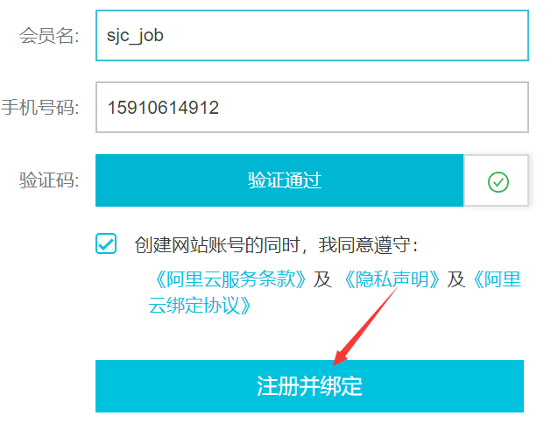
- 立即开通，可能需要实名认证
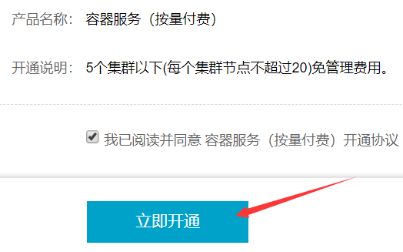
- 成功开通
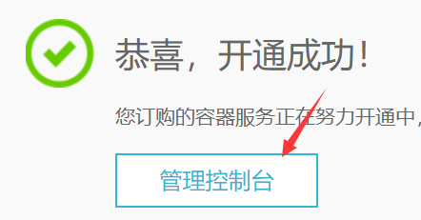
- 同意授权



阿里云部署dockerEE
- 网址：https://cn.aliyun.com/

容器编排Kubernetes
- Kubernetes是Google开源的容器集群管理系统，可能被墙，所以要科学上网
- 简称k8s，2017年底，docker宣布支持k8s，宣布了k8s取得了阶段性胜利
- 2014年7月，Docker收购Orchard Labs，由此Docker公司开始涉足容器编排领域，Orchard Labs这家2013年由两位牛逼的年轻人创建的公司，有一个当时非常著名的容器编排工具fig，而这个fig就是docker-compose的前身
- 2015年初，Docker发布Swarm，开始追赶Kubernetes的脚步，正式进入容器编排领域，与k8s竞争
- 2017年3月，Docker公司宣布Docker企业版诞生，自此开始区分社区版和企业版，从2016年到2017年初，Docker公司的一些列动作充分展示了一个创业公司的盈利压力。Docker公司的一系列努力，并没有能让Docker Swarm走上容器编排的巅峰，相反，Kubernetes因为其优秀的架构和健康的社区环境，得到迅速发展，在生产环境中得到了广泛的应用，然后用户反馈，社区回应，良性循环了下去。2017年各大厂商都开始拥抱Kubernetes，亚马逊AWS，Microsoft Azure，VMware， 有的甚至抛弃了自家的产品
- 2017年底，Docker宣布在自家企业版里支持Kubernetes，和Swarm一起作为容器编排的解决方案供用户选择
- 在容器底层技术领域，Docker还是老大，Kubernetes底层更更多的还是选择使用containerd
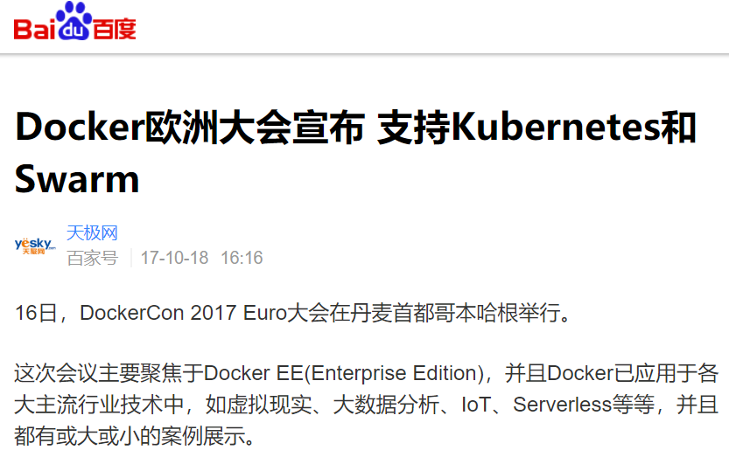
- swarm的架构
- k8s的架构，主称为master，从称为node
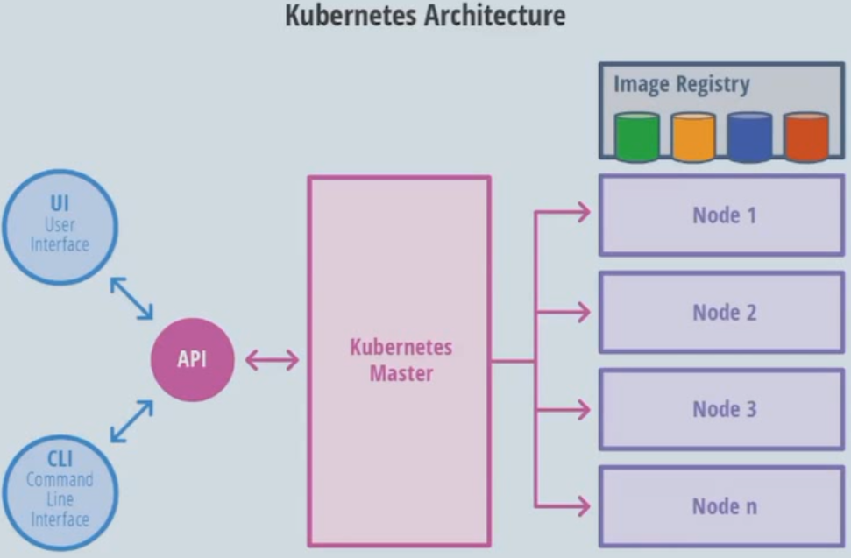
- k8s的master节点，API Server是对外的，可以通过UI访问，Scheduler是调度模块，Controller是控制模块，etcd就是分布式存储，存储k8s整个的状态和配置
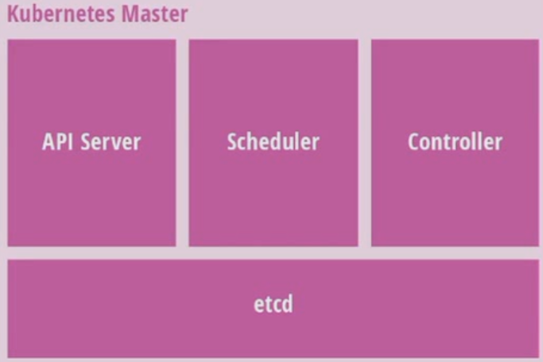
- k8s的node节点，pod是容器中调度的最小单位，指具有相同namespace的container的组合，kubelet类似于代理，可以做创建容器的管理，kube-proxy和网络有关，做端口代理和转发，Fluentd是做日志的采集、存储和查询
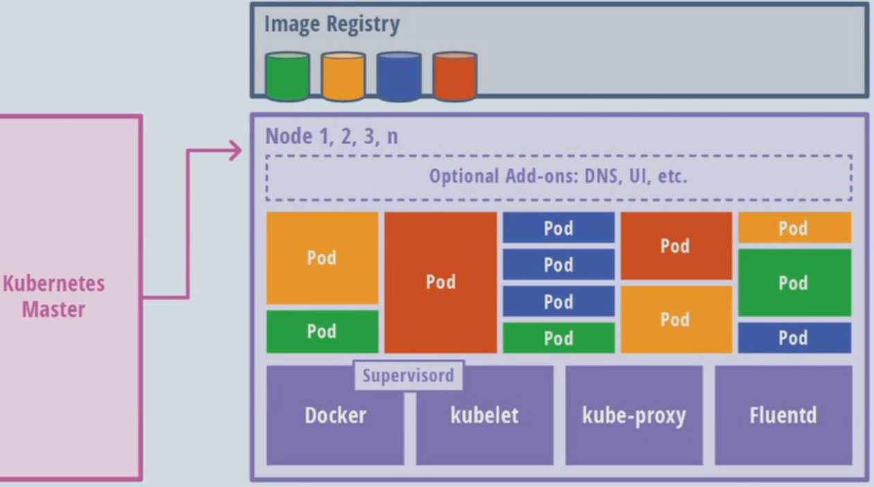
- k8s整体架构
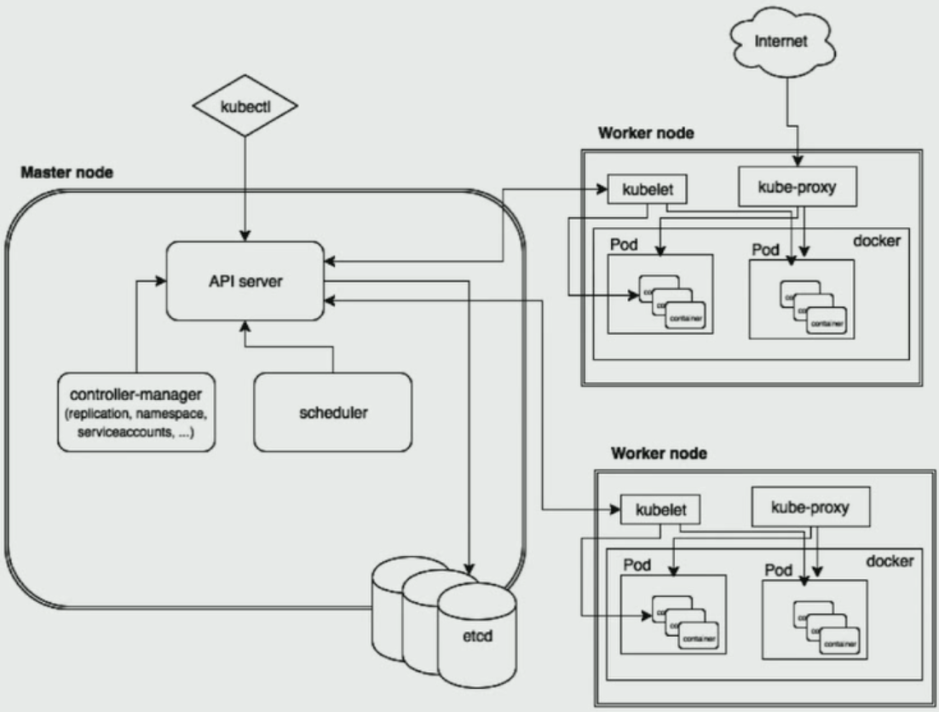

总结

